Wie pflanzen sich Seegurken, Seeigel und Seesterne fort?

Kuscheln Seegurken? Vorstellbar wäre das. Aber die Vorstellung, dass Seeigel kuscheln, ist doch ziemlich stachelig. Tatsächlich kuscheln weder Seeigel noch Seegurken und auch Seesterne und Schlangensterne tun das nicht. Die sexuelle Fortpflanzung läuft bei Stachelhäutern berührungslos ab, aber auf ungeklärte Weise scheinen die Sexualpartner doch miteinander zu kommunizieren. Wie funktioniert das im Einzelnen?
Bei Seegurken kann man als Schnorchler im August oder September die Fortpflanzung im Freiland beobachten. Zunächst fällt auf, dass die Seegurken nicht herumliegen, sondern aufrecht im Wasser stehen. Manche erklimmen sogar höher gelegen Punkte (s. Abb. 1 links). Die Vorderenden der Tiere sind in die Wassersäule vorgestreckt. Hier münden auch die Ausführgänge der Geschlechtsorgane; es sind natürlich fünf (s. Infokarte Warum gehören Seesterne, Seeigel, Schlangensterne und Seegurken in eine Verwandtschaftsgruppe?)! Einzelne Tiere beginnen nun, die Geschlechtszellen ins Wasser zu entlassen (s. Abb. 1 rechts). Einige Zeit später machen die anderen mit.

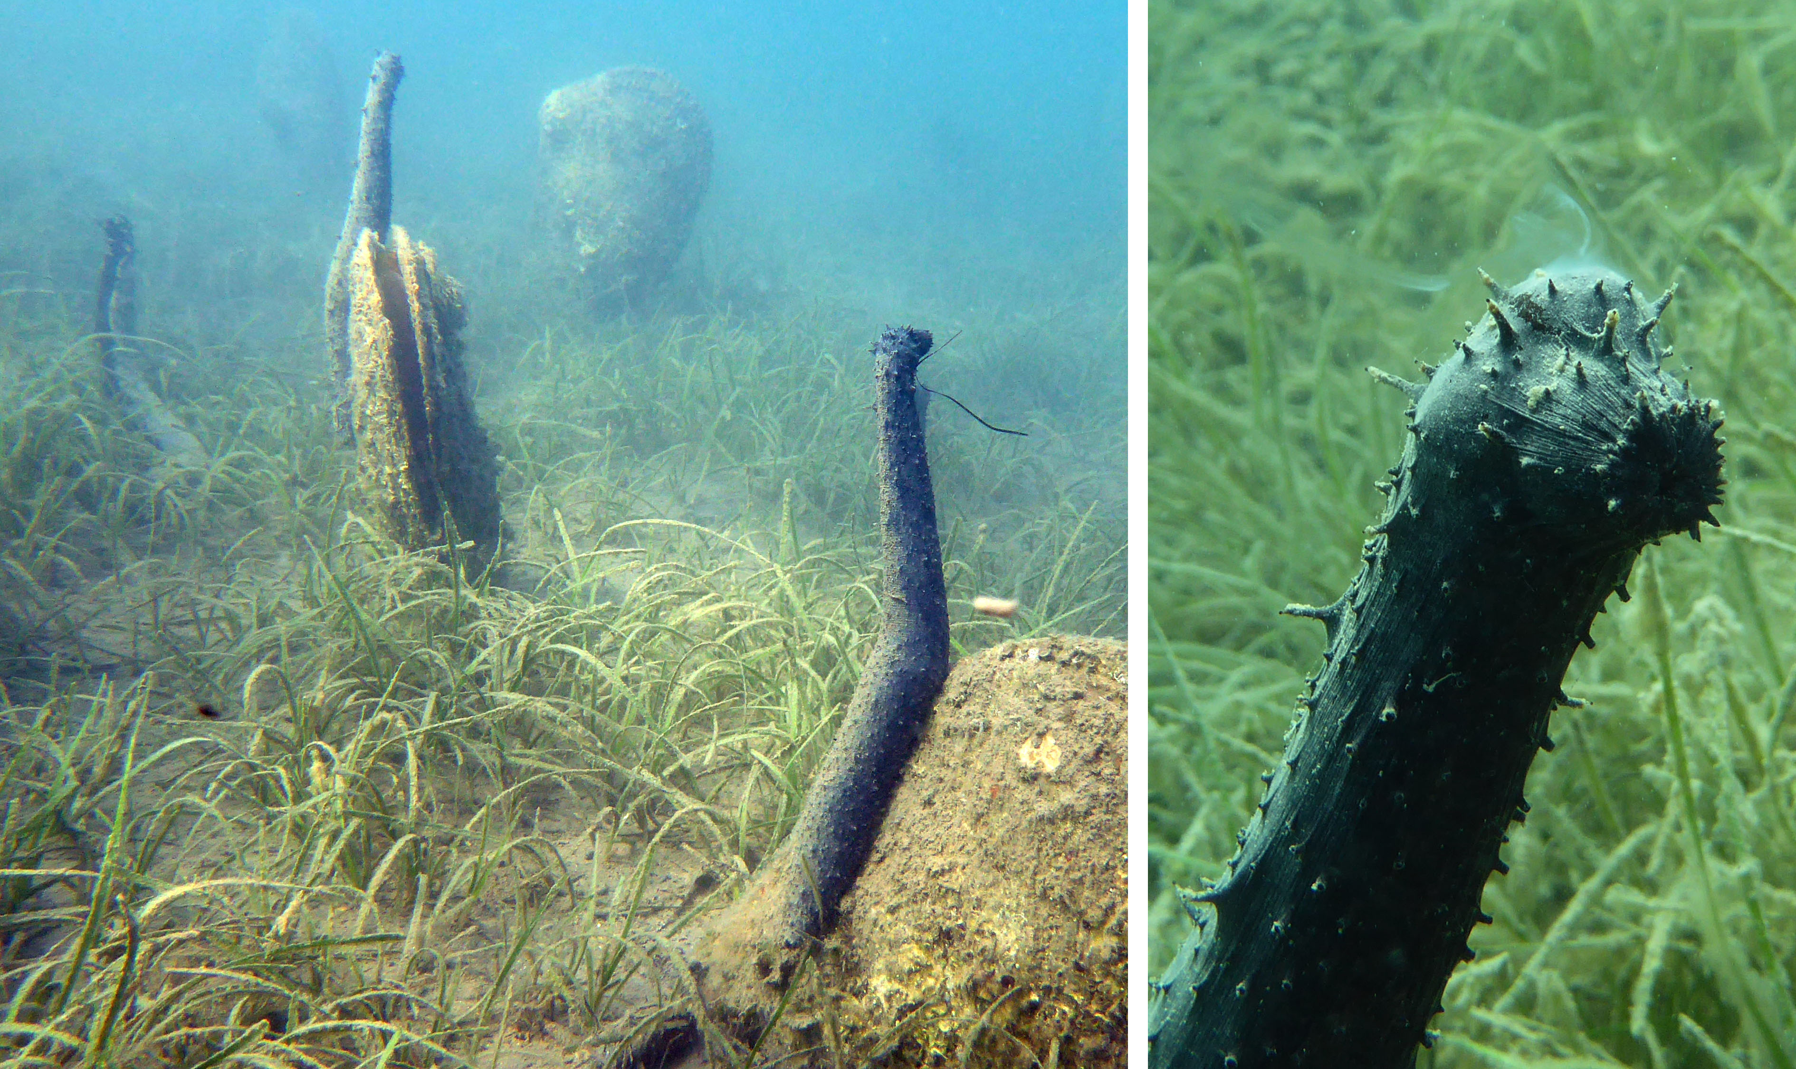
Abb. 1: Drei Röhrenseegurken sind zur Abgabe von Geschlechtszellen bereit; Ausschnitt: Vorderende eines Männchens bei der Abgabe von Spermienzellen
Auch bei Seesternen und Seeigeln beobachtet man eine solche synchrone Abgabe von Geschlechtszellen. Das Massenablaichen wirft einige Fragen auf, die bisher noch weitgehen ungeklärt sind: Welche Faktoren lösen das Verhalten aus? Was führt dazu, dass alle Tiere synchron aktiv sind? „Merken“ die noch inaktiven Tiere, dass in ihrer Umgebung „was abgeht“?
Nichtsdestotrotz ist das Massenablaichen biologisch ziemlich sinnvoll. Ei- und Spermienzellen müssen sich zur Befruchtung begegnen. Die Chance dazu ist beim Massenablaichen viel höher als beim Ablaichen einzelner Individuen. Die Verdriftung der Geschlechtszellen im Wasser wird durch das Vorstrecken in die Wassersäule noch begünstigt. Je weiter weg vom Grund, desto schneller strömt das Wasser. Seegurken erreichen dies durch ihr Aufrichten, Seesterne stellen sich auf ihre Armspitzen. Seeigel klettern auf höher gelegene Punkte.
Der Fortpflanzungserfolg des Massenablaichens ist riesig. Mehrere Millionen Larven entwickeln sich im Plankton. Diese hohe Zahl ist dringend notwendig, um die Populationsgröße aufrecht zu erhalten. Nur wenige der vielen Larven schaffen es bis zum geschlechtsreifen Tier. Die meisten fallen schon während ihrer Planktonphase Fressfeinden wie z.B. planktonfressenden Fischen (z.B. Sardinen, Sardellen, Brandbrassen, Gelbstriemen) oder filtrierenden Lebewesen (z.B. Muscheln und Seescheiden) zum Opfer.
Eine solche Fortpflanzungsstrategie, bei der die Adultpopulation durch eine hohe Zahl an Nachkommen unter Einkalkulierung hoher Verluste gehalten wird, bezeichnet man als r-Strategie. Ihr gegenüber steht die sogenannte k-Strategie, die uns z.B. von den meisten Säugetieren vertraut ist: Wenige Jungtiere werden lange beschützt und behütet, so dass ein hoher Anteil dieser Nachkommen wiederum selbst zur Fortpflanzung kommt.

